Министерство науки и высшего образования Российской Федерации
Муромский институт (филиал)
Федерального государственного бюджетного образовательного учреждения высшего образования
«Владимирский государственный университет
имени Александра Григорьевича и Николая Григорьевича Столетовых»

Факультет ИТР
Кафедра ПИн

ЛАБОРАТОРНАЯ
РАБОТА №2

По Дискретной математике

Руководитель
Кульков Я.Ю.
(фамилия, инициалы)

(подпись) (дата)

Студент ПИн - 121
(группа)
Ермилов М.В.
(фамилия, инициалы)

(подпись) (дата)

Муром 2022
Лабораторная работа №2
Тема: Изучение способов задания графа.
Цель работы: Изучить способы описания и представления в ЭВМ графов.

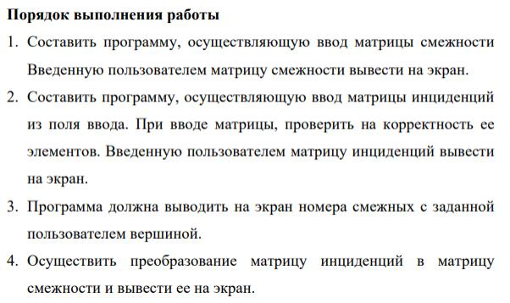

Рисунок 1 – пример задания

Код по заданию:
using lab2dis;
using System;

namespace Lab2
{
class Program
{
static void Main(string[] args)
{
WorkArr arr = new WorkArr();
Console.WriteLine("Creating an adjacency matrix:");
Console.Write("Enter the number of vertices: N => ");
int size = int.Parse(Console.ReadLine());
int[,] arrayAdjacency = arr.CreateArrayAdjacency(size);
arr.FindVertex(arrayAdjacency, size);
Console.WriteLine("\n\nCreating a graph incidence matrix: ");
int[,] arrayIncidence = arr.CreateArrayIncidence();
Console.ReadLine();
}
}
}
using System;
using System.Collections.Generic;
using System.Linq;
using System.Text;
using System.Threading.Tasks;

namespace lab2dis
{
class WorkArr
{
public int[,] CreateArrayAdjacency(int size)
{
Console.WriteLine("Write <1> when the passage from one vertex to another is free(there is an edge).\nWrite < 0 > if false");
int vertex = 123;
int[,] arraymetod = new int[size, size];
for (int i = 0; i < size; i++)
{
Console.WriteLine("{0} Row:", i + 1);
for (int j = 0; j < size; j++)
{
bool vertexChecking = false;
while (vertexChecking == false)
{
Console.Write("Enter {0} number: ", j + 1);
vertex = int.Parse(Console.ReadLine());
if (vertex == 0 || vertex == 1)
{
vertexChecking = true;
}
else
{
Console.WriteLine("Invalid input (Enter 1 or 0)");
}
}
arraymetod[i, j] = vertex;
}
}
EnterArrayAdjacency(arraymetod, size);
return arraymetod;
}
public int[,] CreateArrayIncidence()
{
int vertex = 0; int edges = 0; int edgesTest = 123;
Console.Write("Enter the number of vertices: ");
vertex = int.Parse(Console.ReadLine());
Console.Write("Enter the number of edges: ");
edges = int.Parse(Console.ReadLine());
int[,] arraymetod = new int[vertex, edges];
Console.WriteLine("Write <1> if an edge enters a vertex.\nWrite <-1> if an edge exits a vertex.\nWrite < 0 > if the vertex and edge are not incident.");
for (int i = 0; i < vertex; i++)
{
Console.WriteLine("{0} Vertex:", i + 1);
for (int j = 0; j < edges; j++)
{
bool edgesChecking = false;
while (edgesChecking == false)
{
Console.Write("Enter {0} edge: ", j + 1);
edgesTest = int.Parse(Console.ReadLine());
if (edgesTest == 0 || edgesTest == 1 || edgesTest == -1)
{
edgesChecking = true;
}
else
{
Console.WriteLine("Invalid input (Enter 1, 0 or -1)");
}
}
arraymetod[i, j] = edgesTest;
}
}
EnterArrayIncidence(arraymetod, vertex, edges);
return arraymetod;
}
//найти смежные вершины с задаваемой вершиной
public void FindVertex(int[,] arrayIncidents, int size)
{
Console.WriteLine("Search for adjacent vertices");
Console.WriteLine("Choose the vertex:");
Console.Write("Enter index of vertex (abc-z): ");
string vertex = Console.ReadLine();
int indexVertex = 0;
for (int i = 0; i < size; i++)
{
if (((char)(97 + i)).ToString() == vertex)
{
indexVertex = i;
}
}
Console.WriteLine("Entered vertes: {0}", vertex);
for (int i = 0; i < size; i++)
{
if (arrayIncidents[i, indexVertex] == 1)
{
Console.WriteLine("Vertex <{0}> adjacent to the vertex <{1}>",
vertex, (char)(97 + i));
}
}
}
public void EnterArrayAdjacency(int[,] arraymetod, int size)
{
Console.WriteLine("\nArray Adjacency:");
Console.Write(" ");
for (int i = 0; i < size; i++)
{
Console.Write("{0} ", (char)(97+i));
}
Console.WriteLine();
for (int i = 0; i < size; i++)
{
Console.Write("{0}|", (char)(97 + i));
for (int j = 0; j < size; j++)
{
Console.Write("{1} ", i, arraymetod[i, j]);
}
Console.WriteLine();
}
}
public void EnterArrayIncidence(int[,] arraymetod, int vertex, int edges)
{
Console.WriteLine("\nArray Incidence:");
Console.Write(" ");
for (int i = 0; i < edges; i++)
{
Console.Write("{0,2} ", (char)(97 + i));
}
Console.WriteLine();
for (int i = 0; i < vertex; i++)
{
Console.Write("{0,2}|", i);
for (int j = 0; j < edges; j++)
{
Console.Write("{1,2} ", i, arraymetod[i, j]);
}
Console.WriteLine();
}
}
}
}

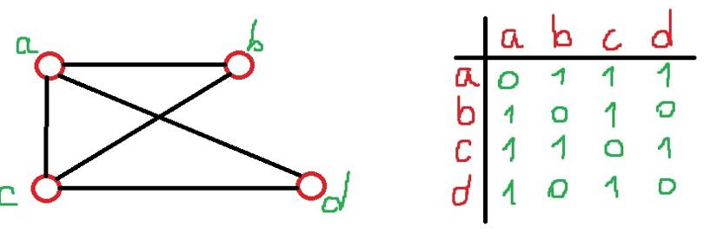
Рисунок 2 – исходная матрица смежности

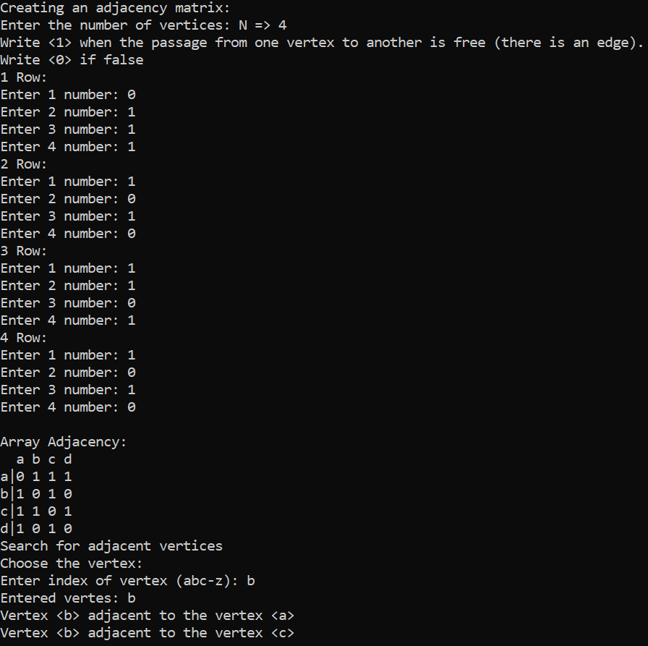
Рисунок 3 – заполнение и работа с матрицей смежности
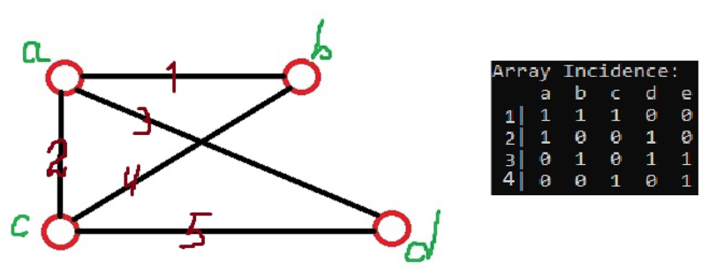
Рисунок 4 – исходная матрица инциденций
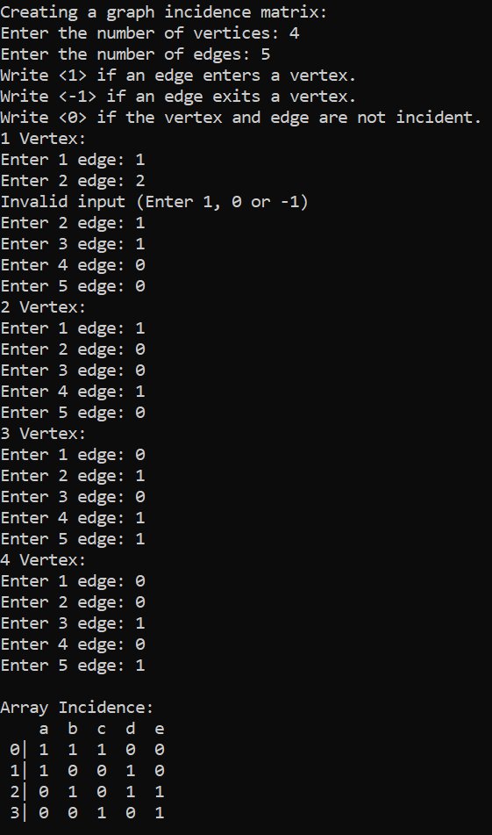
Рисунок 5 – заполнение матрицы инциденций, её вывод

